Pêcher le carnassier dans les eaux claires
(Source : extrait de 1max2pêche)
C’est toujours avec beaucoup d’espoirs que l’on se rend sur les berges des étangs préférés. Les eaux sont claires, mais la pression de pêche peut parfois être intense. Deux facteurs qui ne rendent pas la pêche des plus simples… Quelques astuces pour réussir dans ces conditions.
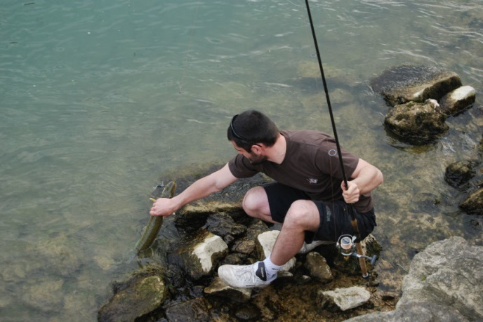
Un joli brochet pris en eaux claires

L’approche en eaux claires
S’il est un point à ne pas négliger avant de lancer à tout va, c’est la façon d’aborder les postes. Combien de fois ai-je certains carnassiers fuient à toute vitesse lors de notre arrivée… et pas les plus petits ! Tout comme pour la truite, rester vigilant, car les carnassiers nous repèrent de loin.
On se laisse toujours quelques minutes pour observer ce qui nous entoure. Les polarisantes sont alors un atout. Elles permettent de voir l’activité autour d’un obstacle immergé, de repérer où en sont les herbiers et surtout de repérer le fourrage, ce qui est primordial. Cela permet de savoir quels sont les vifs de sortie et donc d’adapter le leurre ou la technique que l’on va utiliser… et une fois le combat entamé de savoir où diriger sa prise.
Une fois cela choisi, pas de précipitation. Selon l’encombrement de la berge on commence par s’approcher à une vingtaine de mètres de l’eau pour commencer à lancer. C’est le cas pour attaquer une plage sur une gravière par exemple. Si les postes sont encombrés, s’arranger pour être invisible lors de cette approche mais ne pas se précipiter pour autant. A cette distance, on privilégie les leurres denses qui se lancent aisément. Bonjour aux ondulantes Dam Effzett 48gr, Abu Garcia Spoon Toby 28gr et autres poissons nageurs volants loin (Rapala Maxrap 15 et 17cm par exemple).. C’est cette phase d’approche qui est primordiale. Si on ne les dérangent pas, aucune raison que les carnassiers ne répondent pas présents !
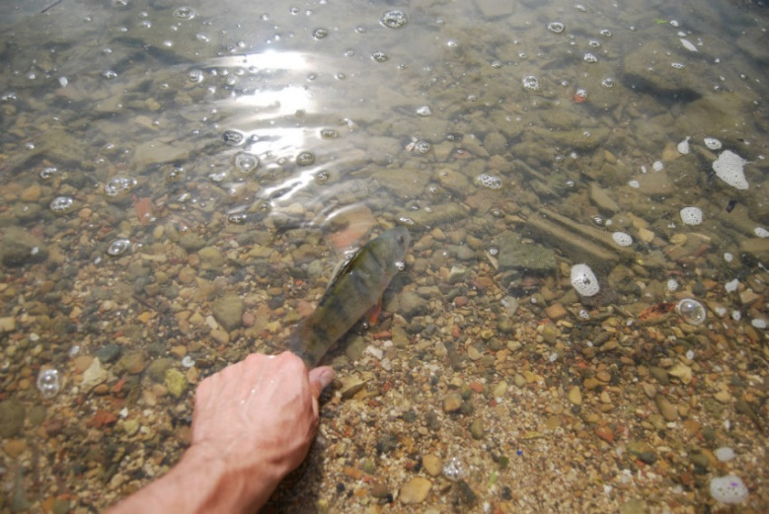
Une petite perche en eaux limpides

Le matériel, aussi discret que le pêcheur…
Rien ne sert d’être aussi discret qu’un sioux, si vous pêchez avec un câble à requin en guise d’avançon. Le fluorocarbone existe ! N’ayez d’ailleurs pas peur de monter gros. Sur ces points d’eau aussi clairs souvent pêchés et si l’on veut absolument réussir aux leurres, privilégier les leurres souples sans plombées. Ils vous imposent d’être animés sans précipitation et de façon la plus naturelle possible. On réussit souvent à tirer son épingle du jeu de cette manière quand les jerkbaits préférés échouent. Des tirées d’une trentaine de centimètres et on les laisse replonger tout seul, chutant comme une feuille morte. Surveiller sa bannière qui doit être légèrement détendue de quelques centimètres. Pas simple au début mais d’une très grande efficacité. Varier avec de petites tirées sèches, tel un vif apeuré. En laissant une pause de quelques secondes, les carnassiers passent souvent à l’attaque à ce moment précis ou au redémarrage.
Question coloris, les plus naturels possible : collant le plus au poisson fourrage de sortie. Préférence aux gros shad, comme le Delalande Shad GT en 13 et 15cm coloris 1, 2, 3, 10 et 67. Ces leurres souples de grandes tailles ont l’avantage de pouvoir se lancer aisément et d’émettre de fortes vibrations tout en restant le plus naturel possible. Veiller surtout à prendre des leurres souples dont la gomme est la plus tendre possible ! A la moindre animation, tout se met en vie et c’est ce qui est recherché.
Question armement, rester dans le sûr, la légendaire « Drachkovitch » ! Elle autorise un armement sûr et efficace, tout en permettant une tenue parfaite de votre leurre souple. Remplacer simplement le « V » de cette armature par une forme de tire-bouchon. Ce dernier permet un maintien supplémentaire au fil de cuivre de la Drachko’.
Malgré tout rien ne saurait être plus efficace dans ce type de conditions que le naturel. Simplement, on modifie quelque peu cette monture en couvrant la boucle d’attache de la monture « Drachkovitch » d’un morceau de gaine électrique. Le plastique souple composant ces gaines permet en effet de cacher les bruits métalliques lors de l’animation entre l’agrafe et la monture elle-même, rien de moins naturel que cela ! On peut d’ailleurs éliminer cette agrafe et nouer le bas de ligne directement sur la monture.
Question appâts tout est permis, ou presque ! Je privilégie les espèces au corps plat. Lors de la descente, ces derniers chaloupent volontiers, donnant naissance à une nage planante des plus réaliste et aguicheuse. On les voit même plonger du nez avec le seul poids de la monture et tourbillonner vers le fond. Un petit coup de scion et votre appât effectue un volte-face du meilleur effet.

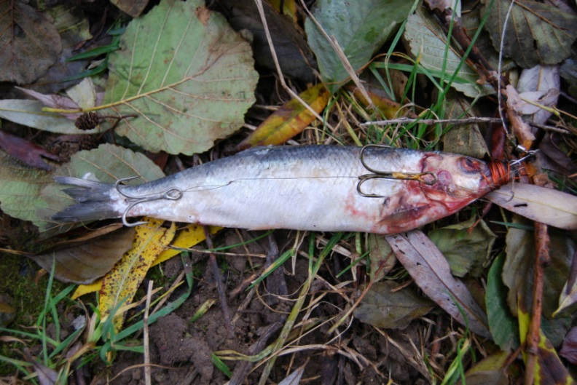
Armement du poisson mort

Déjouer leur méfiance !
Souvent pêchés et disposant d’une clarté sans égal, les carnassiers se montrent exigeants. De petites tapes, des touches sans suite ou des suivis peuvent agrémenter la journée. Veiller donc à pêcher lentement et avec attention pour déjouer ces touches « coups de fusil ». Prendre garde également à l’affûtage de vos hameçons. Ces derniers doivent être les plus légers possibles et coller aux doigts. Pour cela, regarder du côté des Owner ST 31, de vraies aiguilles au piquant très résistant. Les carnassiers se piquent pratiquement seuls. Pour l’armement, je le positionne juste derrière les ouïes et la naissance de la caudale de l’appât. Cela évite tout loupé à l’attaque. Ces quelques détails peuvent faire la différence.
En conclusion, garder toujours à l’esprit que l’on doit rester le plus discret possible et coller le plus au naturel. Si ces plans d’eau savent garder leur secret, s’en rapprocher n’est pas des plus compliqué !

